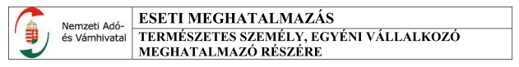

Alulírott

Meghatalmazó adatai
Családi és utóneve: {{name}}
Adóazonosító jele: {{tax_no}}
Születési helye, ideje: {{birth_place}}, {{birth_country_hu}}, {{birth_date_hu}}
Anyja neve: {{mother_name}}
Lakcíme vagy levelezési címe: 3700 Kazincbarcika, Bolyai tér 1.

meghatalmazom

Meghatalmazott adatai
Családi és utóneve: {{auth_name}}
Adóazonosító jele: {{auth_tax_no}}

Születési helye, ideje: {{auth_birth_place}}, {{auth_birth_date_hu}}
Anyja neve: {{auth_mother}}
Lakcíme vagy levelezési címe / székhelye: {{auth_address}}

, hogy a Nemzeti Adó- és Vámhivatalnál (NAV) képviseletemben az alábbi eljárásban / eljárási cselekmény tekintetében eljárjon:
meghatalmazás tárgya:
Jövedelem igazolás az előző évről
Kelt: Kazincbarcika, {{sign_date_hu}}
(meghatalmazó saját kezű aláírása) | (meghatalmazott saját kezű aláírása)

Előttük, mint tanúk előtt:
Név: {{w1_name}} | Név: {{w2_name}}
Lakóhely (tartózkodási) hely:  {{w1_address}} | Lakóhely (tartózkodási) hely:  {{w2_address}}
Anyja neve:  {{w1_mother}} | Anyja neve:  {{w2_mother}}
Aláírás: | Aláírás:

